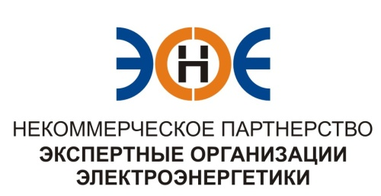

ПРОТОКОЛ № 01/2015-ЭС

заседания Экспертного Совета

Некоммерческого партнерства «Экспертные организации электроэнергетики»

(далее – Партнерство)

Санкт-Петербург «09» февраля 2015 г.
Начало заседания: 15.00 часов

ПРИСУТСТВОВАЛИ:
- Заир-Бек Андрей Измайлович – Председатель;
- Рысс-Березак Сергей Алексеевич;
- Корнев Владимир Геннадьевич;
- Лаппо Василий Иванович;
- Дмитренко Артем Викторович;
- Любо Игорь Александрович;
- Юденков Дмитрий Юрьевич – секретарь заседания.

Повестка дня:

- Отчет о работе Партнерства за 2014 год.
- Отчет об исполнении сметы доходов и расходов за 2014 год.
- План работы Партнерства на 2015 год.
- График проведения аттестаций на 2015 год.

1. По первому вопросу повестки дня: слушали Юденкова Д.Ю., который представил отчет о работе Партнерства за 2014 год.

Решили: принять информацию к сведению.

Итоги голосования: принято единогласно.

2. По второму вопросу повестки дня: слушали Юденкова Д.Ю., который отчитался по исполнению сметы доходов и расходов Партнерства за 2014 год.

Решили: принять информацию к сведению.

Итоги голосования: принято единогласно.

3. По третьему вопросу повестки дня: слушали Заир-Бека А.И., который представил план работы Партнерства на 2015 год.
Решили: принять информацию к сведению.

Итоги голосования: принято единогласно.

4. По четвертому вопросу повестки дня: слушали Юденкова Д.Ю., который представил график проведения аттестации на 2015 год.

Решили: утвердить график проведения аттестации на 2015 год.

Итоги голосования: принято единогласно.

Президент Партнерства Заир-Бек А.И.

Секретарь Юденков Д.Ю.

